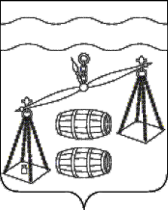
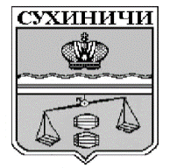
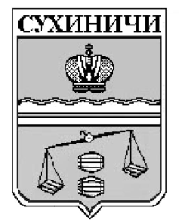
Сельская Дума сельского поселения
«Деревня ВЕРХОВАЯ»
Калужская область
РЕШЕНИЕ

от 17.06.2021 |  | № 57

О внесении изменения в решение Сельской Думы
сельского поселения «Деревня Верховая» от 11.11.2016
№ 75 «О земельном налоге» (ред. от 14.11.2019 № 212,
ред. от 29.04.2020 № 243)

В соответствии с главой 31 Налогового кодекса Российской Федерации, руководствуясь Уставом сельского поселения «Деревня Верховая», Сельская Дума СП «Деревня Верховая» РЕШИЛА:
- Внести в решение Сельской Думы СП «Деревня Верховая» от 11.11.2016 №75 «О земельном налоге» (ред. от 14.11.2019 № 212, ред. от 29.04.2020 № 243) (далее по тексту – Решение) следующее изменение:
  - Пункт 2.2 Решения признать утратившим силу.
- Настоящее Решение вступает в силу после его официального опубликования.
- Контроль за исполнением настоящего Решения возложить на администрацию СП «Деревня Верховая».

Глава администрации
«Деревня Верховая» С.В.Макарова

